**МИНИCTEPCTBO НАУКИ И ВЫСШЕГО ОБРАЗОВАНИЯ**

**РОССИЙСКОЙ ФЕДЕРАЦИИ**

**Федеральное государственное автономное**

**образовательное учреждение высшего образования**

**«Северо-Кавказский федеральный университет»**

**Кафедра инфокоммуникаций**

**Отчет по лабораторной работе №2.16**

**по дисциплине «Основы программной инженерии»**

**Выполнил студент группы ПИЖ-б-о-20-1**

**Примаков В. Д. « »_________20__г.**

**Подпись студента___________**

**Работа защищена « »____________20__г.**

**Проверил Воронкин Р.А. ________**

**(подпись)**

**ВЫПОЛНЕНИЕ**

Пример 1:

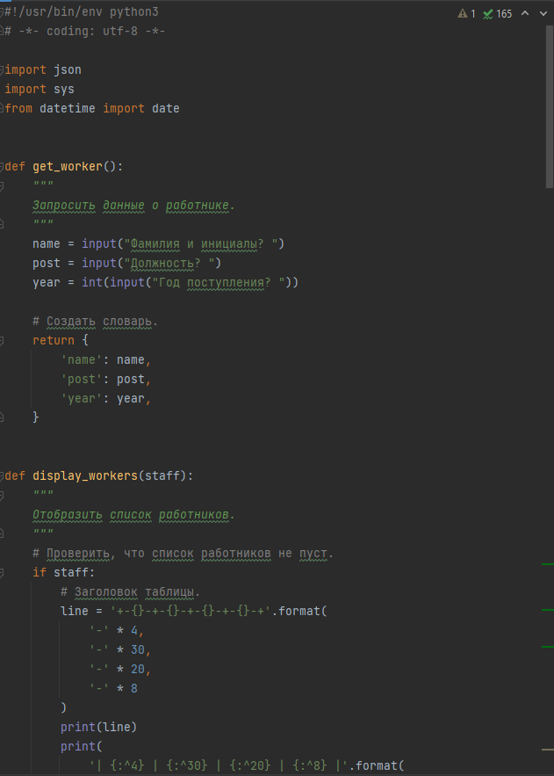

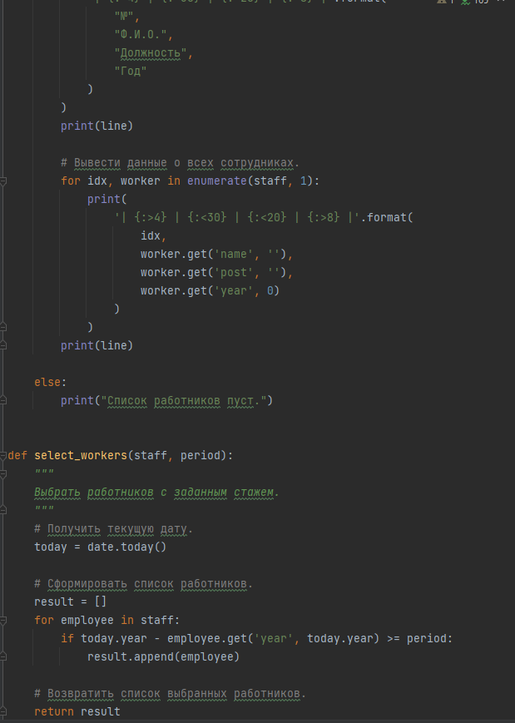

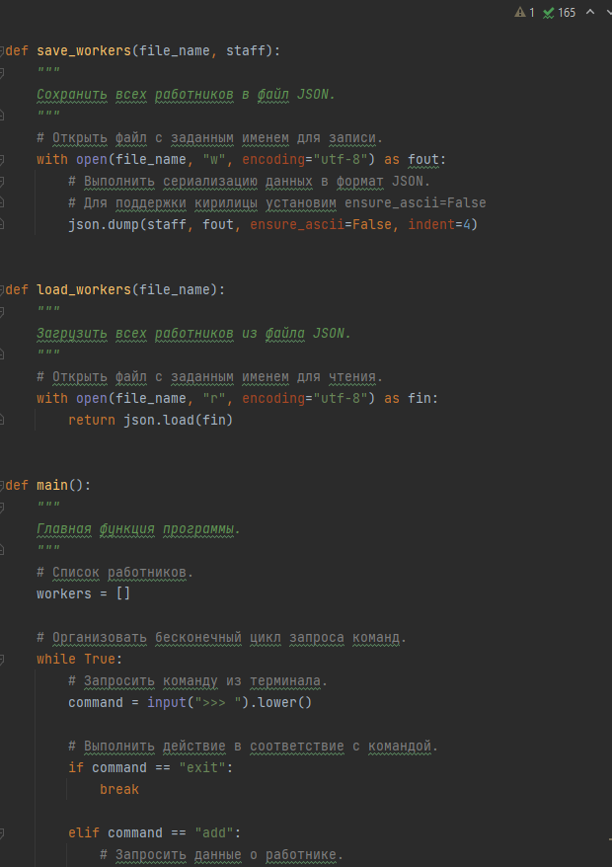

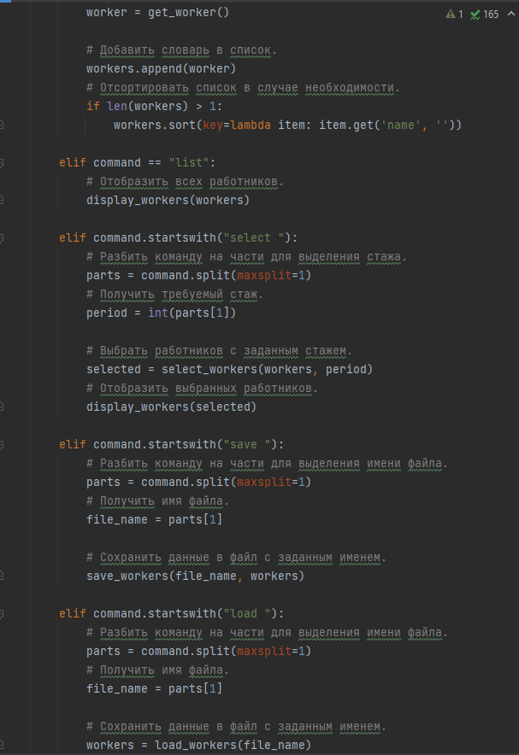

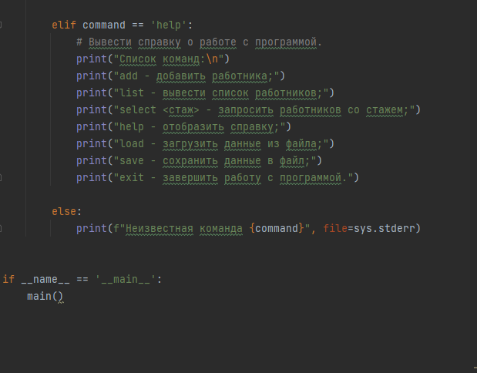

Индивидуальное задание (Вместе со сложным):

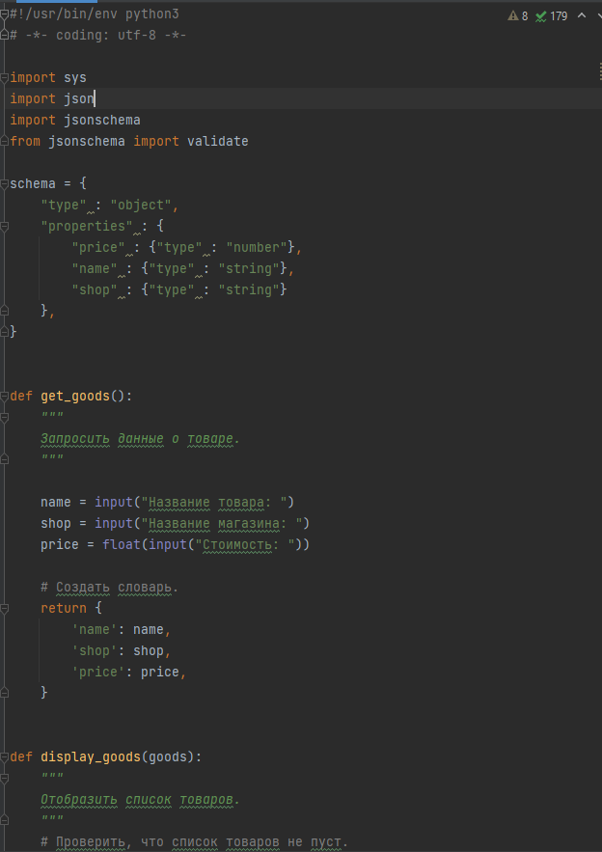

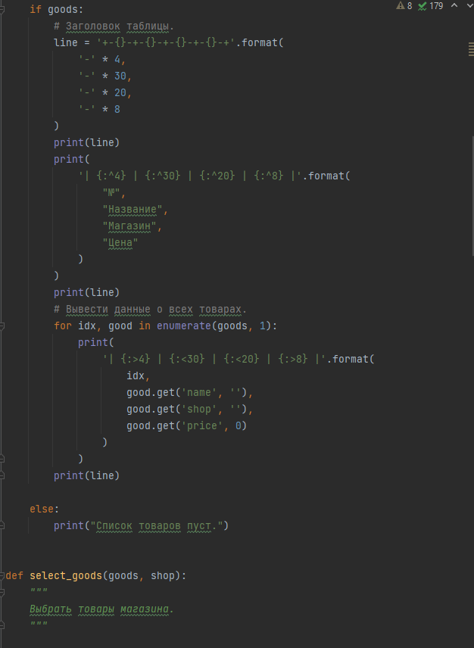

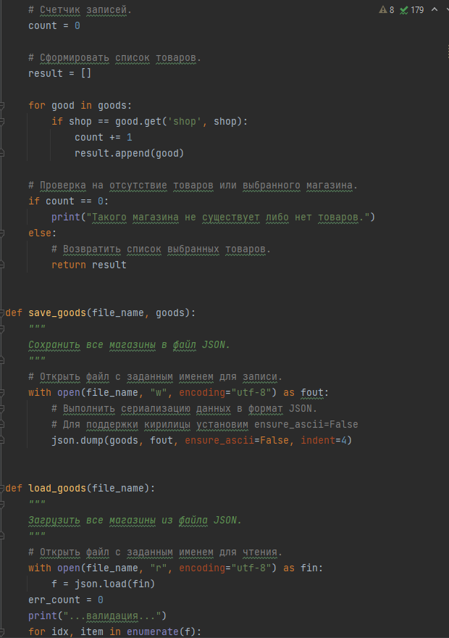

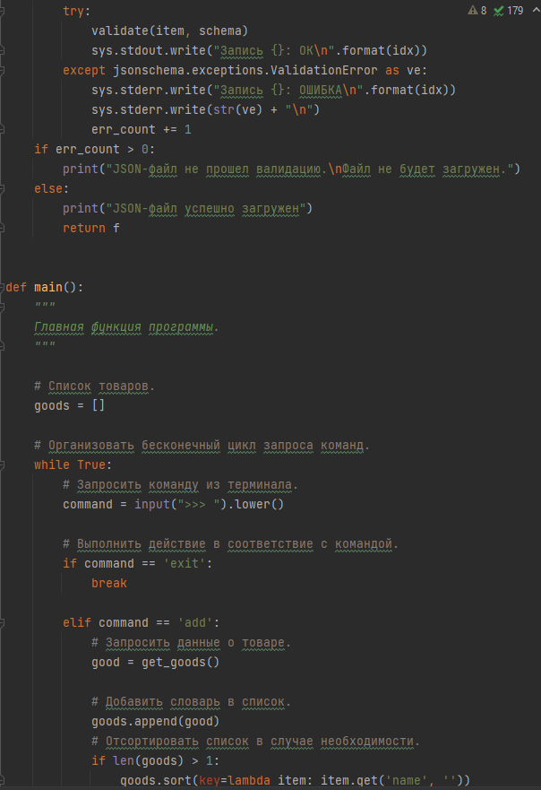

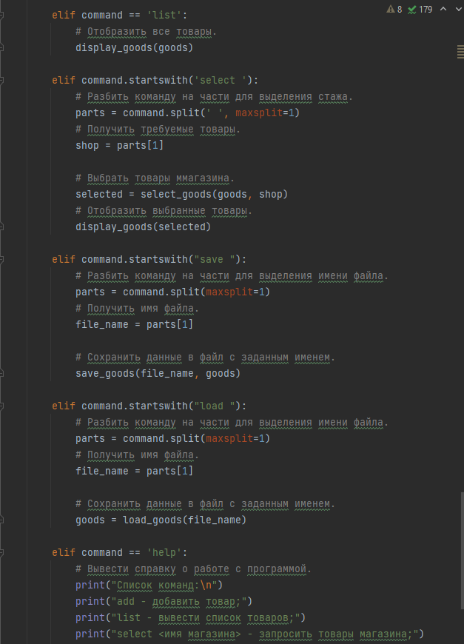

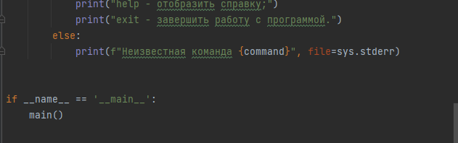

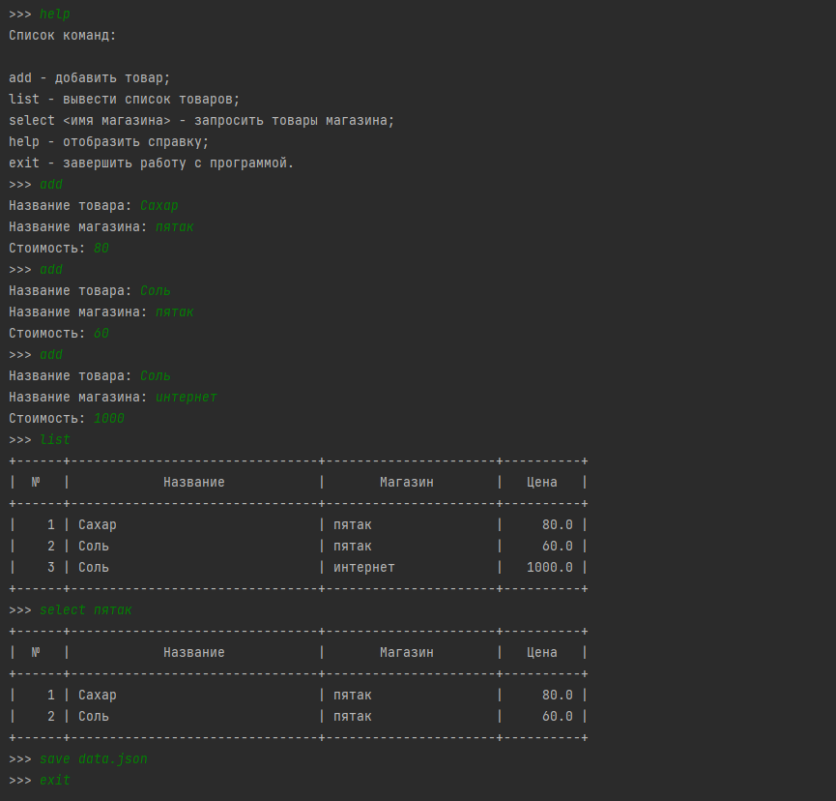

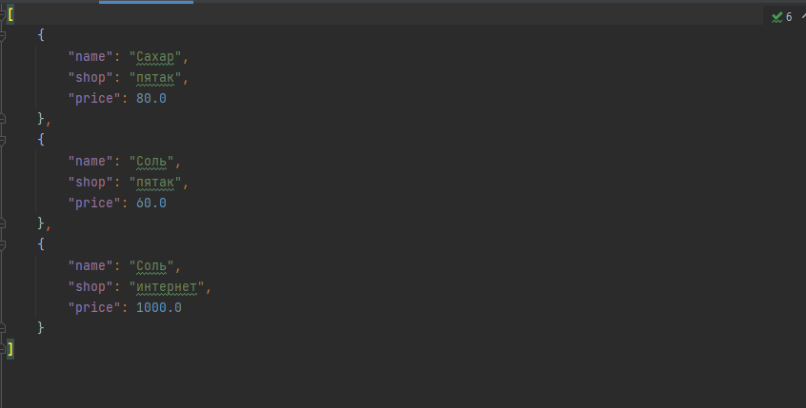

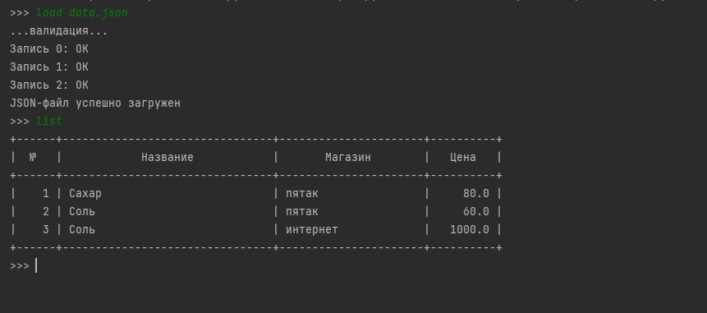

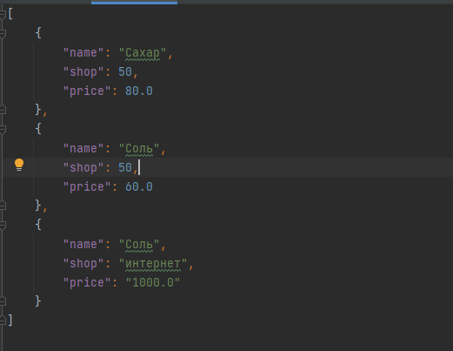

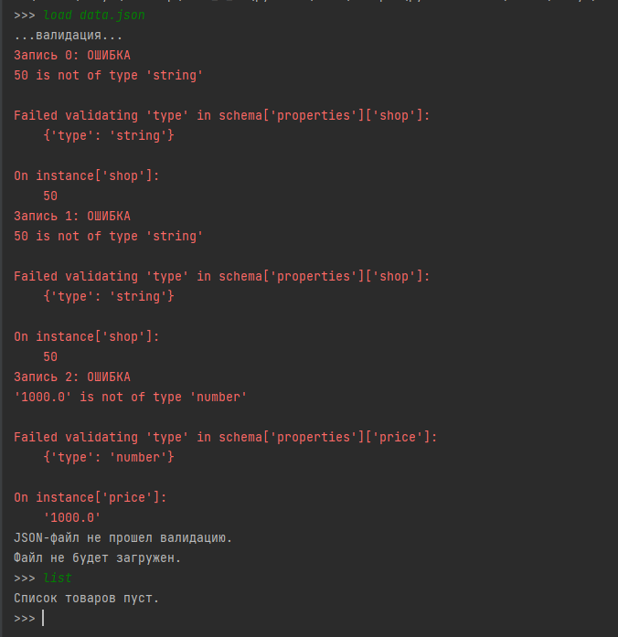

[Ссылки на репозитории](https://github.com/surai5a/FSE)

GitHub - <https://github.com/surai5a/laba_2_15>

Ответы на контрольные вопросы

1. Применяется в веб-приложениях как для обмена данными между браузером и сервером (AJAX), так и между серверами (программные HTTP-сопряжения).
2. Значение JSON может быть одним из шести типов данных: строкой, числом, объектом, массивом, булевым значением или null.
3. При работе с большим набором данных предпочтительней использовать запись в многострочном формате с использованием пробелов между парами.
4. JSON5 — предложенное расширение формата json в соответствии с синтаксисом ECMAScript 5, вызванное тем, что json используется не только для общения между программами, но и создаётся/редактируется вручную. Файл JSON5 всегда является корректным кодом ECMAScript 5. JSON5 обратно совместим с JSON. Для некоторых языков программирования уже существуют парсеры json5.
5. Для работы с JSON5 в python можно использовать библиотеку pyjson5.
6. Метод dump библиотеки json для python позволяет конвертировать python-объект в json и записать в файл. (dumps – для записи в строку)
7. Dump – запись в многострочном режиме, dump – запись в строку.
8. Метод load загружает данные json из многострочного режима, loads – из строки.
9. При записи объекта, содержащего кириллицу в файл json нужно использовать параметр ensure_ascii с флагом true. Тогда все символы будут записаны корректно.
10. Схема данных определяет разрешенные типы данных для определенных полей, их количество и т.п.